Montage et démontage rapides des unités linéaires igus avec le chariot « à emporter »
Nouveau concept drylin permettant une manipulation très simple et un gain de temps considérable

Le spécialiste des plastiques en mouvement igus présente une nouvelle solution astucieuse pour les chariots linéaires. Un mécanisme de clipsage permet d'installer le chariot de guidage linéaire sur son rail et de le retirer en quelques secondes. Une idée qu'apprécieront notamment les fabricants de véhicules agricoles et les utilisateurs de systèmes de caméras ou d'équipements de mesure et de contrôle.

Les systèmes linéaires font partie intégrante de la vie quotidienne, que ce soit dans la technique des bâtiments, le génie mécanique, les systèmes de manutention industriels, les équipements de mesure et de contrôle ou encore la technique des caméras. Le principe est toujours le même : Un composant, un tableau de commande ou un petit écran par exemple, est monté sur un chariot qui lui permet de se déplacer sur un rail linéaire à l'aide d'un guidage à glissement ou à roulement. Le problème de ce type de système, quelle qu'en soit la configuration, est qu'il est difficile de retirer rapidement le chariot. Le retrait est souvent impossible sans outil et se fait généralement par les extrémités du rail, si la place le permet. Une limitation intrinsèque à laquelle les fabricants de tracteurs, notamment, souhaitaient une solution. Que le chariot avec lequel le conducteur déplace son écran tactile pour l'avoir parfaitement dans son champ de vision par exemple puisse être retiré d'un seul geste et rangé après le travail. Pour qu'il soit à l'abri du vol, de l'humidité et du froid. « Nous nous sommes basés sur ce souhait pour mettre au point, dans le cadre d'une étude de design, le chariot à emporter, un chariot qui peut être retiré du rail quelle que soit sa position, d'un seul geste et sans outil », explique Aurélien Erson, Responsable Projets drylin chez igus France. « C'est une véritable nouveauté dans le domaine de la technique linéaire, elle permet de gagner du temps et ouvre de nouvelles perspectives en termes d'application. »

Une commande intuitive pour un montage et un démontage rapides
L'utilisation du chariot à clipser est simple. Le chariot se déplace sur un rail logé dans quatre paliers lisses en polymère hautes performances sans graisse et sans entretien sur un rail double. Lorsque l'utilisateur tire sur un levier placé sous le chariot, un mécanisme à ressort ouvre deux paliers. Le chariot peut alors pivoter pour être retiré du rail. Le montage se fait tout aussi rapidement. L'utilisateur place le chariot sur l'axe supérieur du rail et le clipse ensuite sur l'axe inférieur. « L'utilisation est si intuitive que le montage et le démontage sont très facile même quand il faut faire vite », ajoute Aurélien Erson. Les premiers clients pilotes sont très enthousiastes. Parmi eux se trouvent également des utilisateurs de systèmes de caméras et d'équipements de mesure et de contrôle. Ils peuvent maintenant monter caméras et unités d'évaluation plus rapidement sur les guidages linéaires. L'étude de design va donc devenir un produit. La commercialisation est prévue au printemps 2022.

Le chariot à clipser, nouvel élément de la gamme drylin W
Le nouveau chariot à clipser va s'ajouter à la gamme drylin W. Il existe jusqu'à présent plus de 50 variantes de chariot linéaire qui offrent des variations quasiment infinies en combinaison avec d'autres éléments. La caractéristique essentielle commune à tous ces modèles réside dans la grande précision et le fonctionnement fluide que permettent les paliers lisses en polymères hautes performances et dans le nettoyage simple que garantit l'absence de graisse.

Cliquer ici pour en apprendre plus sur le chariot « à emporter » drylin.

Légende :

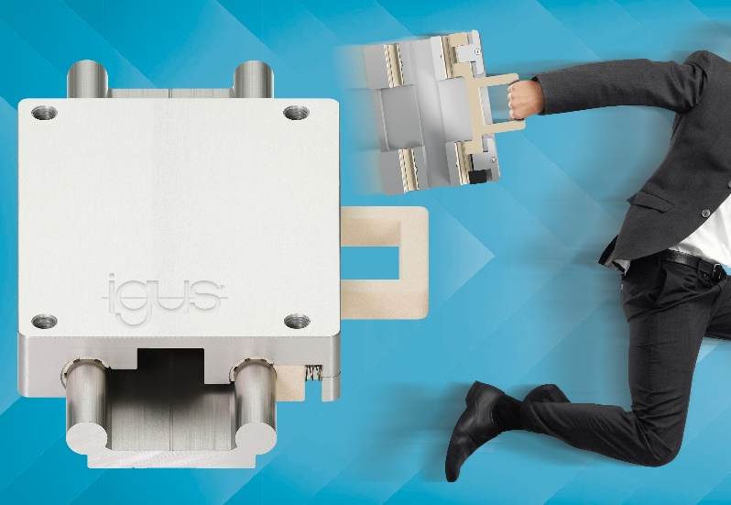
Photo PM0322-1
Un seul geste suffit pour retirer le chariot à clipser drylin du rail de guidage. Un geste simple permettant aussi de gagner du temps. (Source : igus)

igus® France, située à Fresnes en Ile de France, est la filiale commerciale du groupe allemande igus® qui développe et produit des plastiques en mouvement. Ces polymères hautes performances sans graisse améliorent la technicité et réduisent les coûts dans toutes les applications dynamiques. igus est leader mondial sur les marchés des chaînes porte-câbles, des câbles ultra-souples ainsi que des paliers lisses, des guidages linéaires, des rotules lisses et des roulements en tribo-polymères. En 2021, igus® France a réalisé un chiffre d’affaires de plus de 24 millions d’euros et le groupe, dont les siège est situé à Cologne en Allemagne, un chiffre d’affaires de 961 millions d’euros. Les recherches effectuées dans le plus grand laboratoire de tests du secteur sont source d'innovations constantes et de sécurité accrue pour les utilisateurs. 234.000 références sont disponibles sur stock et leur durée de vie peut être calculée en ligne. Au cours des années passées, l'entreprise a aussi connu une expansion par le biais de nouvelles gammes de produit, par exemple pour les roulements à billes, les réducteurs pour la robotique, l'impression 3D, la plateforme RBTX pour la robotique lean et les plastiques intelligents pour l'industrie 4.0. Le programme de recyclage de chaînes porte-câbles usagées « chainge » ainsi que l'investissement dans une entreprise qui retransforme en pétrole des déchets en plastique (Plastic2Oil) comptent parmi ses principales contributions dans le secteur de l'environnement.

Contact presse :
igus® SARL – Nathalie REUTER
01.49.84.98.11 nreuter@igus.net
www.igus.fr/presse

49, avenue des Pépinières - Parc Médicis - 94260 Fresnes
Tél.: 01.49.84.04.04 - Fax : 01.49.84.03.94 - www.igus.fr

Les Termes “igus, chainflex, CFRIP, conprotect, CTD, drylin, dry-tech, dryspin, easy chain, e-chain systems, e-ketten, e-kettensysteme, e-skin, flizz, iglide, iglidur, igubal, manus, motion plastics, pikchain, readychain, readycable, speedigus, triflex, plastics for longer life, robolink et xiros“ sont des marques protégées en République Fédérale d'Allemagne et le cas échéant à niveau international.

